Les dents
- Compléter la phrase avec les mots suivants :
Repas - lait – vivantes - définitives - caries
Les premières dents sont les dents de ………………… . Elles sont remplacées par des dents …………………… .
Mes dents sont ……………….. . Pour me protéger des …………… je dois les brosser après chaque ……………….. .

- Colorier en jaune les incisives
Colorier en rouge les canines
Colorier en bleu les molaires
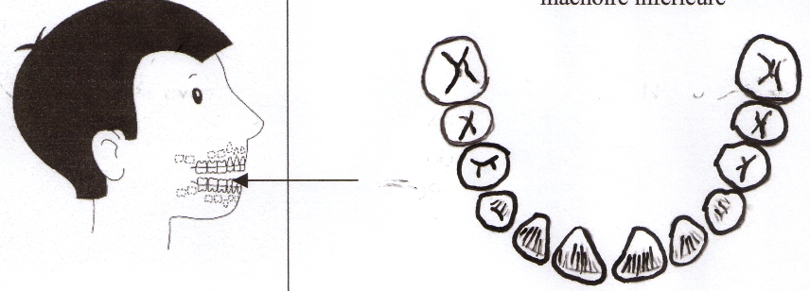
- Relier chaque dent à son nom
- 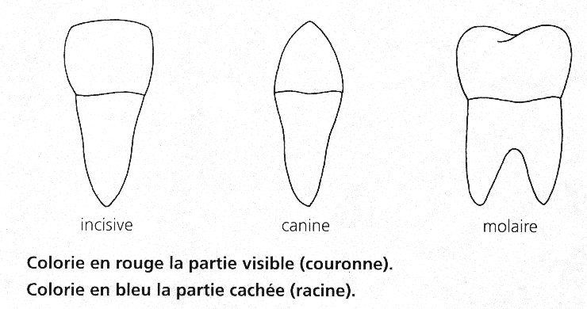

- Molaire Canine Incisive

- Compléter le texte avec les mots suivants :
Couper – mâcher - déchirer
Nos mâchoires portent 3 sortes de dents :
- Les molaires servent à …………….

- Les canines servent à ………………

- Les incisives servent à ………….……

- Placer les mots suivants sur le schéma :
couronne – racine – émail – gencive – ivoire - nerf

